GIBALNE AKTIVNOSTI ZA RAZVIJANJE POZORNOSTI IN MOTORIČNIH VEŠČIN

PAJKOVA MREŽA ali SKRIVNI AGENT
Potrebščine: volna, trakovi, vrvice, lepilni trak

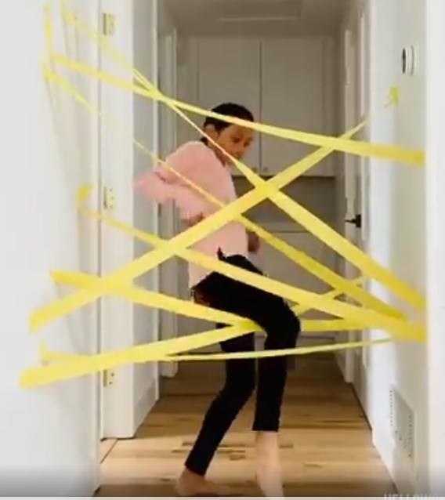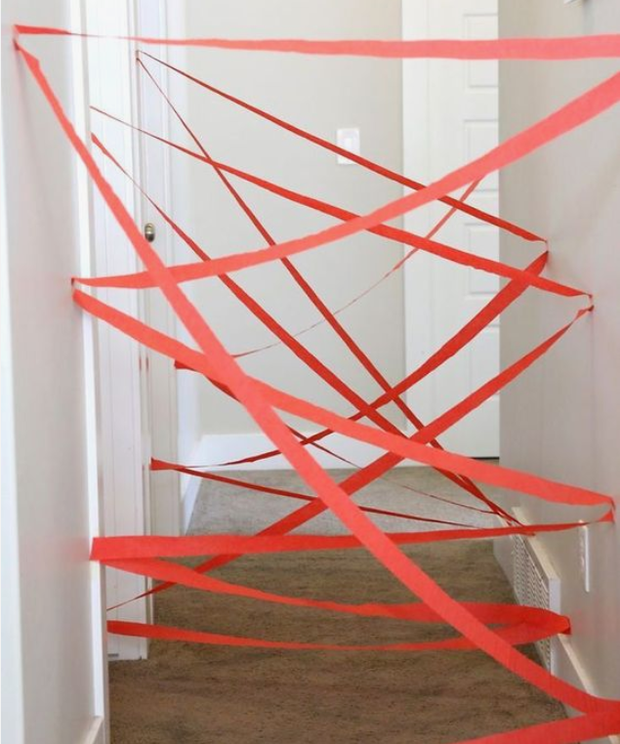

PROGA ZA AVTOMOBILČKE

Potrebščine: papir, flomastri, barvice, lepilni trak, avtomobilčke
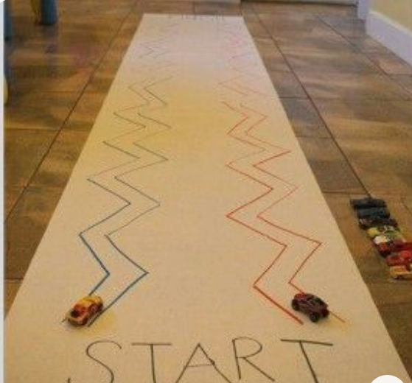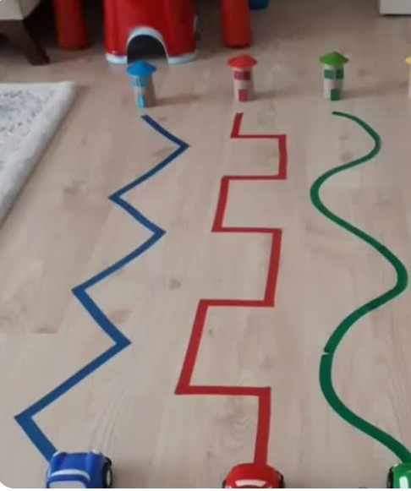

SENZORNA PROGA
Potrebščine: papir, barvice, škarje, lepilni trak, krede

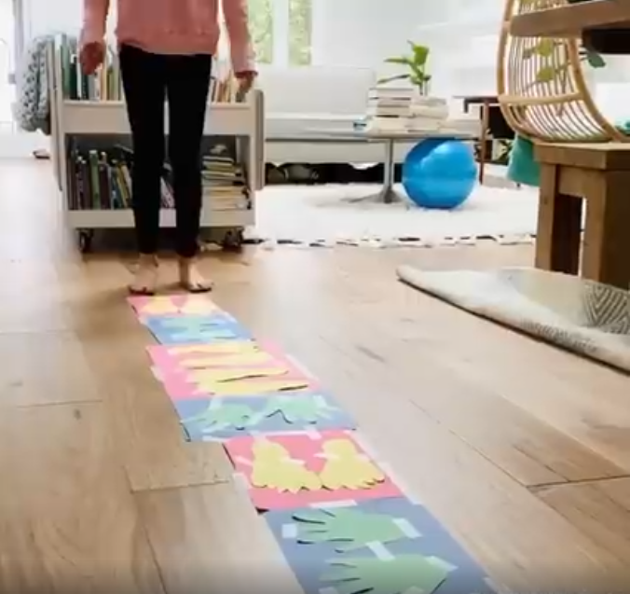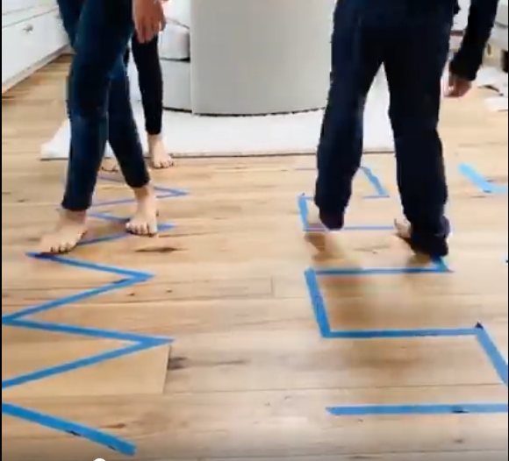

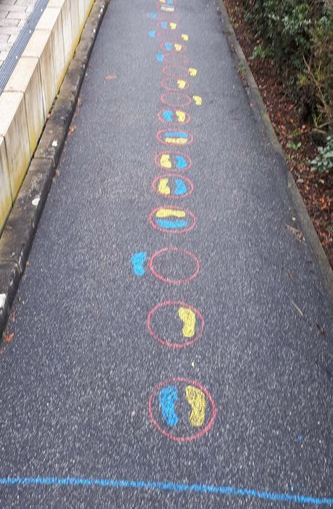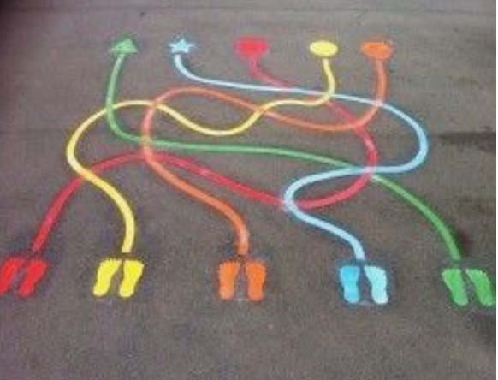

ZABAVNA KARTONKA

Potrebščine: karton, škarje, žogice, barvice, papir, lepilo

